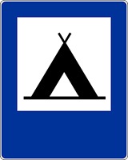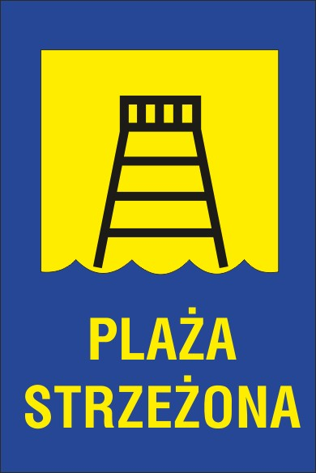
POLE NAMIOTOWE PLAŻA STRZEŻONA
PUNKT INFORMACJI TURYSTYCZNEJ
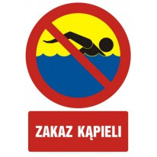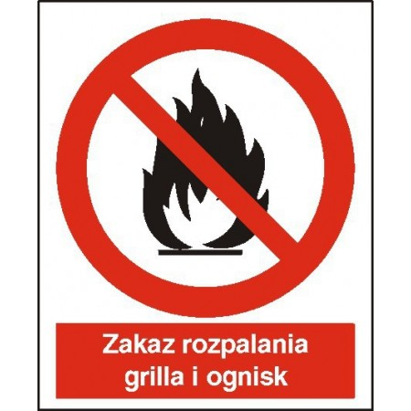
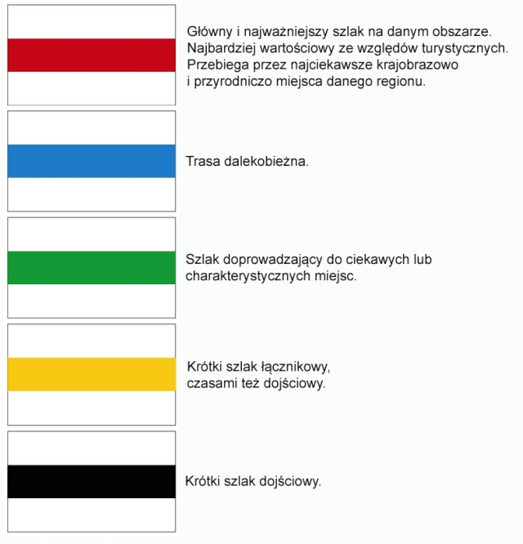
OZNACZENIA SZLAKÓW TURYSTYCZNYCH
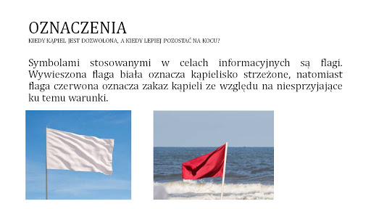
FLAGI DO OZNACZANIA KĄPIELISK

